**案例一：徐闻菠萝产业发展与流通渠道分析报告**

**一、徐闻菠萝发展现状整理及汇编**

1. **电商渠道的变化**

电商方面，电商销售渠道自2018年起有了新变化，部分农户开始通过直播带货的形式销售菠萝，提高了通过网络销售的徐闻菠萝数量。到2020年时，受疫情影响，线下销售受阻，但电商和直播带货进一步爆发。徐闻县政府联合头部主播（如李佳琦等）举办菠萝专场直播，据报道单场销量可达数万斤。这一年，徐闻菠萝的种植面积稳定在约40万亩，年产量超过70万吨。

1. **政府介入**

政府方面，滞销事件后，广东省人民政府、徐闻县人民政府开始加大对菠萝产业的扶持力度。广东省农业农村厅于2019年2月成立徐闻菠萝专项工作组，通过深入调研诊断出产业发展瓶颈，创新性推出徐闻菠萝"12221"市场营销体系，使徐闻县成为该体系的策源地。

该体系首个"1"指构建大数据平台，初期整合种植面积、产量、价格等核心指标，经2020-2021年持续升级，至2024年已发展为融合AI技术的智能数据系统。平台通过采购商指数和价格指数实现产销精准对接，为政府决策、农户生产和采购商经营提供数据支撑。

体系包含三个"2"维度：一是打造销区采购商和产区经纪人两支专业队伍；二是开拓国内国际两个市场；三是开展"引进来"与"走出去"双线营销活动。这一系列举措推动采购结构向大宗化、高端化转型，促进品种改良和品质提升，同时通过市场拓展强化"徐闻菠萝"品牌影响力。

最后一个"1"聚焦全产业链提升目标，涵盖品牌建设、销售增长、市场培育、品种优化和农民增收等维度。自滞销事件后，徐闻菠萝逐渐从单纯的“救急式”销售转向品牌化发展。当地注册了“徐闻菠萝”地理标志商标，并尝试与大型超市合作（如永辉、沃尔玛），拓宽线下销售渠道。此外，菠萝深加工产业开始萌芽，例如菠萝干、菠萝酒等产品的开发。

1. **高质量发展与国际认可**

在上述多方的努力之下，徐闻菠萝有了新发展。价格与产值方面，2023年地头均价稳定在1.5—2元/斤，年产值超25亿元，较2016年增长7倍2024年第一季度出口额达994万元，同比激增332.93%。除此之外，徐闻菠萝通过“菠萝的海”实现农旅融合，“菠萝的海”成为3A级旅游景区，结合彩虹路、七彩田园等网红打卡点，推动一二三产融合发展。徐闻方面，举办“菠萝文化节”，开通“菠萝专列”高铁，覆盖全国14个省市，实现全国范围内广泛覆盖。

在国际方面，徐闻也获得了较大认可。在2021年徐闻菠萝首次出口俄罗斯、日本等国，2022年出口量达1778吨。徐闻菠萝通过全球GAP认证，出口扩展至欧盟、中东市场。

**二、案例中徐闻菠萝的流通过程及流通渠道**

**（一）流通过程**

菠萝种植户种植菠萝，由产地代办负责帮笨鲜生收果，并对菠萝品控进行把关。零售商笨鲜生通过天猫旗舰店向消费者销售徐闻菠萝，消费者以下订单的方式购买菠萝。

**（二）流通渠道**

**1.生产者 → 零售商 → 消费者**

电商笨鲜生：产地代办根据零售商笨鲜生的订单需求，联系合作的农户。产地代办将菠萝进行分级处理，再将收购的菠萝给笨鲜生验收。笨鲜生通过天猫旗舰店向消费者销售菠萝，并委托专业物流机构提供物流活动，将菠萝从产地直接送达消费者。

优点：①订单式采摘和加工，使供应链更高效，能快速响应市场需求。

②通过验收和售后服务，能够确保消费者收到的菠萝品质。

缺点：①中间环节不确定性较多，依赖各方合作，供应链断裂风险较高，稳定性不强。

②相对于批量运输，物流成本可能较高。

相关案例——大型零售商沃尔玛：

为解当地农户之所急，在徐闻县政府的协调下，沃尔玛紧急开通绿色采购通道进行“爱心采购”。目前，徐闻菠萝已通过沃尔玛深圳和广州的鲜食配送中心送往广东和广西共计93家沃尔玛购物广场，并于6月1日起陆续上架销售。其中的54家沃尔玛购物广场也将在京东到家平台线上销售徐闻菠萝。

沃尔玛中国大卖场高级采购总监叶丁源表示：“得知徐闻菠萝滞销后，沃尔玛紧急安排供应商现场考察，并以合理价位采购。我们希望沃尔玛的爱心行动能够帮助果农尽快消化库存，回笼资金。”

（来自深圳2018年6月4日电 /美通社/ 沃尔玛暖心助农 144吨广东徐闻滞销菠萝卖到93家沃尔玛）

1. **生产者 → 消费者**

种植农户将自己种植的菠萝带到城市农贸市场直接出售给城市居民。

相关资料：

在菠萝遭遇最低价时，徐闻当地街头，随处可见到群众手中拎着几个菠萝。我好奇地随机询问了一名群众，他回应：“连续两年打台风，徐闻遭遇了大旱又遭遇寒潮，现在菠萝价格又这么低，农民哭都哭不出来，我们能买一点是一点、能帮一点是一点。”

（来自湛江新闻网2016-06-05 最艰难的时候，我们与果农在一起）

优点：①农户直接销售给消费者，减少了中间商的费用，能够增加农户收入。

②消费者能够直接了解产地和品质信息，增加信任度。

缺点：①农户通常只能在本地市场或农贸市场销售，销售范围有限 。

②农户自行负责采摘、包装和销售等工作，时间精力投入较大，且服务水平不专业，容易引发交易矛盾。

③若消费者在购买后遇到问题，可能难以获得及时的售后服务。

1. **生产者→ 产地批发商 → 中转地批发商 → 销地批发商 → 零售商 → 消费者**

产地批发商将收购的菠萝运往中转地批发市场，销给中转地批发商。中转地批发商向产地批发商采购，再将菠萝运往销地批发市场，销给销地批发商。销地批发商从中转地批发商处进货，销给本地零售商，零售商再销给消费者。

相关资料：

近日，记者从**北京最大的新发地水果批发市场**获悉，最近，徐闻菠萝占了该市场菠萝总销量的7成，销量好的时段，每公斤批发售价高达4元。今年3月中旬起，徐闻菠萝在北方市场行情看涨，尤其是在北京、淄博、无锡、成都等城市，菠萝供不应求。

**徐闻县龙塘镇西松村的林康荣既是菠萝种植户，也是外跑的经销商，**他在全国各地水果市场小有名气。

“最近大雾持续，交通运输受到影响，**外地批发商**电话不停催要货，我分身乏术！”林康荣说，**光是新发地水果批发市场，每天的菠萝销量就有30车（每车30吨），海南的菠萝也在同期井喷销售，但徐闻菠萝卖得最快，有时候一车30吨菠萝，几个小时就被抢光了。**

新发地水果批发市场菠萝批发商钟生介绍，最好卖的菠萝是龙塘镇附近一带种的，个头适中，甜度高，无渣，卖相好！只要是产自龙塘的，他全部买下来，从来没有滞销过。一直以来，他以龙塘菠萝做销售攻关先锋，这么多年来在北京市场可谓“攻无不克”。

来自湛江日报2016-03-24 徐闻菠萝走俏北方市场 每公斤批发价高达4元

当日，记者从**四川雨润国际农产品交易中心**了解到，该交易中心2020年全年菠萝进货量达71567.78吨，2021年3月1-20日共计进货量9878.8吨，其中**徐闻菠萝占九成以上**。

（来自湛江日报 2021-03-22 四川这里的菠萝，九成“祖籍”在徐闻！）

优点：①通过多级批发商和零售商，能够覆盖更广泛的销售区域和消费者群体。

②市场灵活性：批发商和零售商能够根据市场需求灵活调整库存和销售策略。

缺点：①多级批发商导致中间环节多，增加了损耗和成本。

②消费者难以直接了解产地和品质信息，可能导致信任问题。

③从产地到消费者需要经过多个环节，导致整体供应链效率较低。

1. **生产者 → 产地批发商 → 销地批发商 → 产业用户**

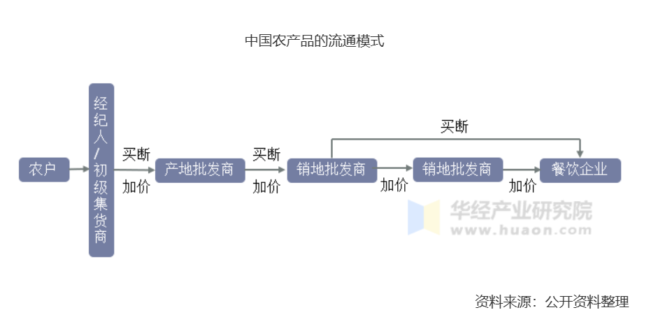相关资料：

27日中午，记者在有“中国菠萝第一镇”美誉的徐闻县曲界镇菠萝交易市场看到，尽管场内车水马龙，但菠萝交易并不活跃，与常态下的这个中国最大菠萝交易市场应有的热闹相去甚远。

正在场内忙着洽谈生意、来自山东济南的经销商赵大旺告诉记者，当天的交易量比前几天好多了，价格也逐渐回暖。“今天上午的菠萝收购价每公斤约1元左右，最高售价达到1.6元，较之于前阵子的每公斤低至2毛钱，伤心的果农总算看到了希望。”

据曲界镇副镇长李堪远介绍，目前已有来自山东、福建、贵州、四川、广州等地经销商，以及京东、苏宁易购、淘宝等电商平台，都在与当地有关部门和菠萝种植户对接洽谈，预计未来几日，当地的菠萝销售有望价量齐升。

（来自中国新闻网 2016年04月27日 广东徐闻菠萝价格暴跌 伤心果农盼电商“救市”）

不少爱心企业倾向于向农户收购，他们表示与农户对接，帮扶目的更为直接。对此，本报要作出一些解释，事实上，在曲界镇菠萝交易市场内，小农户所占的比例相当大，而种植大户一般不会将货拉到市场，其菠萝从田头摘采后，一条龙包装、搬运上车。

菠萝价格每天各个时段的收购价略有不同。小农户对市场价格变动把握能力不足就会寻找代理商交易，这当中就会有差价。不过近几日，据记者采访，差价并不明显，一级代理商向农户收购，赚取的中间利润普遍在每公斤5分至1角之间。

本报建议，如企业出于献爱心目的，可和农户谈拢价格后进行交易。如4月26日江苏一家农业化工企业为了帮助徐闻果农渡过难关，在向农户收购菠萝时，尽管当天收购价普遍在每公斤0.8元，但最终该企业和农户协商后以每公斤0.9元收购。

目前根据市场所掌握的行情，徐闻菠萝市场的消化，主要是经销商和代理商对接为主。不管是向农户或是向代理商收购，最终目的还是帮助农户早日将菠萝销出。

（来自湛江新闻网 2016-04-29菠萝零售价贵得离谱，向农户还是向代理商收购？）

优点：①分工明确，各环节专注自身业务，提升效率。

②覆盖面广，连接产地与销地，满足多元需求。

③信息流通便捷，环节间有信息传递反馈机制。

④风险较为分散，各环节分担不同风险。

缺点：①环节多致成本增加，推高价格。

②信息传递易出现偏差延迟。

③依赖中间环节，对产地、销地批发商依赖度高。

1. **现状流通过程描述及优缺点分析**

**（一）流通渠道**

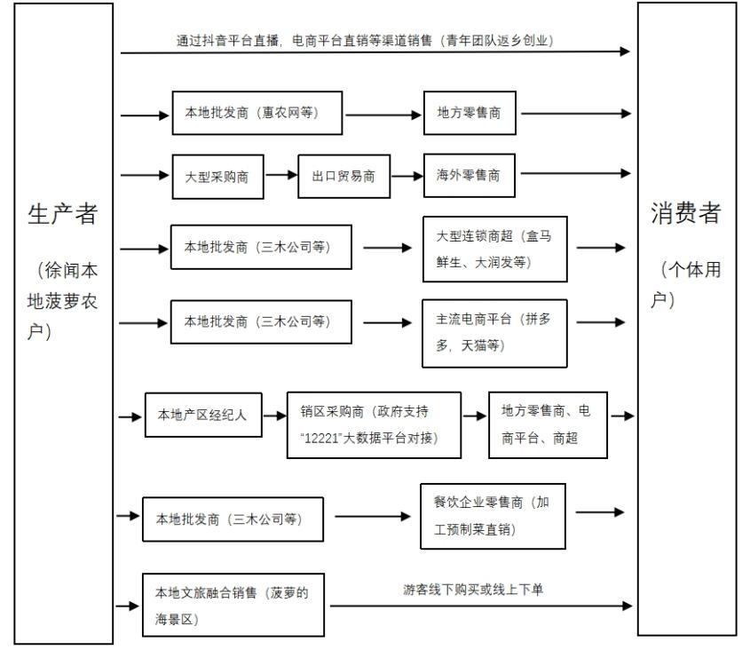

**（二）描述及分析**

**1.直接渠道**：本地农户直接通过摆摊或者抖音、电商平台销售菠萝，如返乡青年创业团队魏仕旗兄弟，属于小部分流通渠道。

优点：①减少了中间环节，农户收益较高；

②便于直接与消费者沟通，反馈信息及时。

缺点：①覆盖范围有限，销量波动可能较大；

②农户需承担更多销售和市场风险。

**2.农户与本地批发商建立合作关系**：徐闻本地有大量菠萝批发商，如惠农网上的供应商提供一级果0.8元/斤起批（20000斤起），主要销往广东、福建、河南、湖南、湖北、东北三省等地，再由地方零售商销售给个体用户。

优点：①销量相对稳定，农户销售压力减小；

②本地批发商熟悉本地市场，利于就地销售；

③批发商有渠道优势，能拓宽销售区域。

缺点：①农户议价能力相对较弱，利润可能微小；

②可能面临批发商压价的风险。

**3.农户与大型采购商建立合作关系**：包括高碑店国际农产品交易中心等批发市场，一辆载6万斤菠萝的货车可在1-2天内售罄，由出口贸易商拓展销售市场，销往海外，再由海外零售商出售给个体用户。2023年徐闻菠萝出口量达1778吨，主要销往日本、俄罗斯、中东及东南亚市场。

优点：①销售量大，便于回笼资金再生产；

②大型采购商拥有更大的销售平台，有机会进入更广阔的市场（如海外市场）。

缺点：①对菠萝品质要求高，农户需提升品控；

②大型采购商往往在价格低时大量采购，农户对价格波动的承受能力需要增强。

**4.批发商与大型连锁商超建立合作关系**：盒马鲜生、大润发等商超与徐闻本地企业（如湛江三木食品有限公司）合作销售鲜切小菠萝，年销量超330万斤。

优点：①利于扩大品牌影响力，销量有保障；

②产品以鲜切等形式销售，附加值提升。

缺点：①进入门槛高，对产品和包装有严格要求；

②商超回款周期一般较长，资金回笼可能不及时。

**5.批发商直接通过电商平台销售**：拼多多、天猫、京东等销售鲜果及加工产品，2023年电商销量约200万件；阿里巴巴提供徐闻菠萝批发，价格动态更新，支持一件代发。

优点：①销售范围广，受众群体多；

②借助物流服务，打破销售的空间限制；

③电商平台提供流量支持，提升销量。

缺点：①电商费用（如平台佣金、广告费）可能较高；

②竞争激烈，需持续投入营销。

**6.政府支持的“12221”市场流通体系**：销区采购商和产区经纪人二者共同构成批发环节的核心力量，再由线上线下多元渠道出售给个体用户。新包装采用徐闻菠萝品牌LOGO，提升识别度，方便溯源。

(1)销区采购商队伍：

①大型批发市场采购商：  
如北京新发地、上海辉展、广州江南市场等全国性批发市场的专业采购商，通过“12221”大数据平台对接徐闻产地，实现订单直采。例如，一辆载6万斤菠萝的货车可在高碑店国际农产品交易中心1-2天内售罄。

②出口贸易商：  
  依托RCEP国际采购交易中心（徐闻），菠萝出口至日本、俄罗斯、中东等地，2023年出口量达1778吨。

③省际联动采购商：  
通过“南品北上 北品南下”模式，与吉林人参、丹东草莓等产区形成互销合作，扩大市场半径。

（2）产区经纪人队伍：

① 本地合作社与代办：  
徐闻本地培育的经纪人（如“菠萝姐”吴建连）负责组织农户集中供货，对接采购商并协调分级定价。例如，曲界镇经纪人通过品控分选机按糖度、黑心率等标准分级，提升溢价能力。

② 青年创业团队：  
如返乡青年魏仕旗兄弟创办的湛江三木食品公司，整合小农户资源，通过电商和鲜切加工对接盒马、大润发等渠道，年销鲜切小菠萝330万斤。

优点：①有政府支持，可以提升产品信誉；

②政府的管理较为规范，流通过程更加可靠；

③大数据平台对接，提升销售效率。

缺点：①对农户的信息化水平有一定要求；

②需适应新的销售模式和管理方式。

**7.批发商与餐饮企业合作销售加工品：**与餐饮企业合作开发菠萝烤鱼、菠萝虾仁等预制菜，延长销售周期，拓宽销售市场。

优点：①延长销售周期，拓宽销售市场；

②加工为更多产品，提升产品附加值。

缺点：①对加工品质控要求高，技术投入也更高；

②餐饮企业需求波动可能影响销量。

**8.本地文旅融合销售**：徐闻菠萝的文旅融合销售模式形成了 “产地文旅批发商→景区零售商→游客消费”的闭环链条。

(1)产地文旅批发商

①景区直供采购商：    
  “菠萝的海”景区（国家3A级旅游景区）与本地合作社（如沣荣农产品专业合作社）合作，统一收购农户菠萝，供应给景区内的餐饮、文创店及游客中心。

②文旅企业订单采购：    
  如“菠萝公社”民宿、树下咖啡等文旅项目，直接向农户或加工厂采购鲜切小菠萝、菠萝预制菜等产品，用于游客体验和销售。

(2)政府支持的文旅供应链

①“12221”市场体系对接：

徐闻县政府通过“菠萝专列”高铁运输、全球采购商大会等方式，吸引文旅。

② RCEP国际交易中心：    
  推动菠萝出口至日本、俄罗斯等市场，部分产品回流至国内文旅渠道（如免税店、景区特产店）。

(3)景区零售渠道

① “菠萝的海”游客中心：

销售鲜果、鲜切小菠萝、菠萝干、菠萝酥等加工品，并提供试吃体验。

② 文旅美食嘉年华摊位：

春节期间，景区设立临时摊位，农户和合作社直接向游客零售菠萝及相关小吃（如菠萝腌粉、凤梨干）。

③ 文创与餐饮零售菠萝主题文创店：    
  销售菠萝纤维面料、菠萝酵素洗衣液等深加工产品，提升品牌附加值。    
 特色餐饮店：    
  如“万家菠萝宴”“菠萝的海树下咖啡”，提供菠萝拿铁、菠萝预制菜等，吸引游客消费。  
 ④ 电商与直播带货

景区直播销售：    
  主播在“菠萝的海”田间直播，游客可线上下单，由合作社或加工企业直接发货。

文旅联名电商专供：    
  如拼多多、京东设立“徐闻菠萝文旅专区”，销售景区限定款产品（如菠萝文创礼盒）。

优点：①形成旅游产业链，提升游客体验；

②提升品牌知名度，促进产品销售。

缺点：①受旅游季节影响较大；

②需投入资源进行文旅项目开发和维护。

**案例二：秀山南瓜产业发展与流通渠道分析报告**

**一、秀山县其他南瓜产业发展现状资料收集**

1. 电商渠道实现显著升级

自2020年起，秀山县的电商销售呈现出新的发展特征。通过推广“村红直播”模式，有效推动了农产品的上行销售。2022年，秀山县联合重庆本土MCN机构，共同打造了“武陵山珍”直播矩阵，其中蜜本南瓜在单场直播中的销量便突破了5000单。至2023年，该县成功接入“832扶贫平台”，建立了稳定的线上销售渠道，使得线上销售占比从2019年的3%大幅提升至15%。同年，全县南瓜种植面积稳定在2.8万亩，年产量达到了6万吨。

2. 政府在产业体系建设中发挥主导作用

2021年，秀山县政府创新性地推出了南瓜产业“1331”发展体系。该体系中的首个“1”指的是建立武陵山区南瓜产业大数据中心，该中心整合了全县17个乡镇的种植数据，并于2023年成功接入重庆市农产品质量安全追溯平台，实现了南瓜产业从种植到销售的全程数字化监管。体系中的三个“3”则包含了三个方面的工作：首先是组建了三支专业队伍，包括市农科院的技术专家队伍、本土经验丰富的经纪人队伍以及专业的电商运营队伍；其次是积极打通了三大主要市场，分别是川渝地区市场、粤港澳大湾区市场以及长江三角洲地区市场；再次是大力实施了三大基础工程，即品种改良工程，引进了蜜本、贝贝等5个优良新品种；土壤改良工程，完成了5000亩酸化土壤的治理工作；以及加工转化工程，成功开发出南瓜粉、南瓜饼等8个深加工产品。体系末尾的“1”则聚焦于实现“亩产万元”的经济目标，通过全面推行“订单农业+保底收购”的机制，有效保障了瓜农的收益。

3. 全产业链发展取得显著成效

以2023年的关键数据为例，在价格体系方面，南瓜的地头收购均价维持在每斤0.8元至1.2元之间，而经过加工的南瓜产品溢价率高达300%，整个南瓜全产业链的产值成功突破了3亿元人民币。在出口方面也取得了历史性突破，首次实现了对RCEP（区域全面经济伙伴关系协定）成员国的出口，年出口量达到了820吨，其中对新加坡市场的出口占据了总出口量的65%。在三产融合发展方面，建成了集科普、观光、体验于一体的“武陵南瓜博览园”，并成功举办了中国南瓜文化节，同时还开发了12家南瓜主题的特色民宿，年接待研学游客数量超过了5万人次。

4. 典型案例的深化推广进一步巩固产业发展成果

例如官庄街道积极探索并示范了“三变改革”模式。该街道创新性地采用了“土地入股+保底分红”的合作方式，使得农户通过“三权分置”获得了三重收益：第一重是土地流转金，标准为每年每亩500元；第二重是参与南瓜种植管理的务工收入，按每日80元计算，年均务工天数约150天；第三重是基于销售额5%计提的二次分红，在2023年，该项分红为农户户均增收4200元。

另一个典型案例是平凯街道在科技赋能方面的探索。该街道成功建成了重庆市首个南瓜无土栽培示范基地，通过技术创新使南瓜亩产量提升了40%。同时，基地全面应用了物联网水肥一体化智能灌溉系统，有效实现了节水50%和节肥30%的目标。此外，平凯街道还创新开发了南瓜智慧认养小程序，通过线上预售模式，预售率达到了35%，有效拓展了销售渠道并提升了产品附加值。

**二、流通渠道分析（案例及现状）**

**案例情况：**

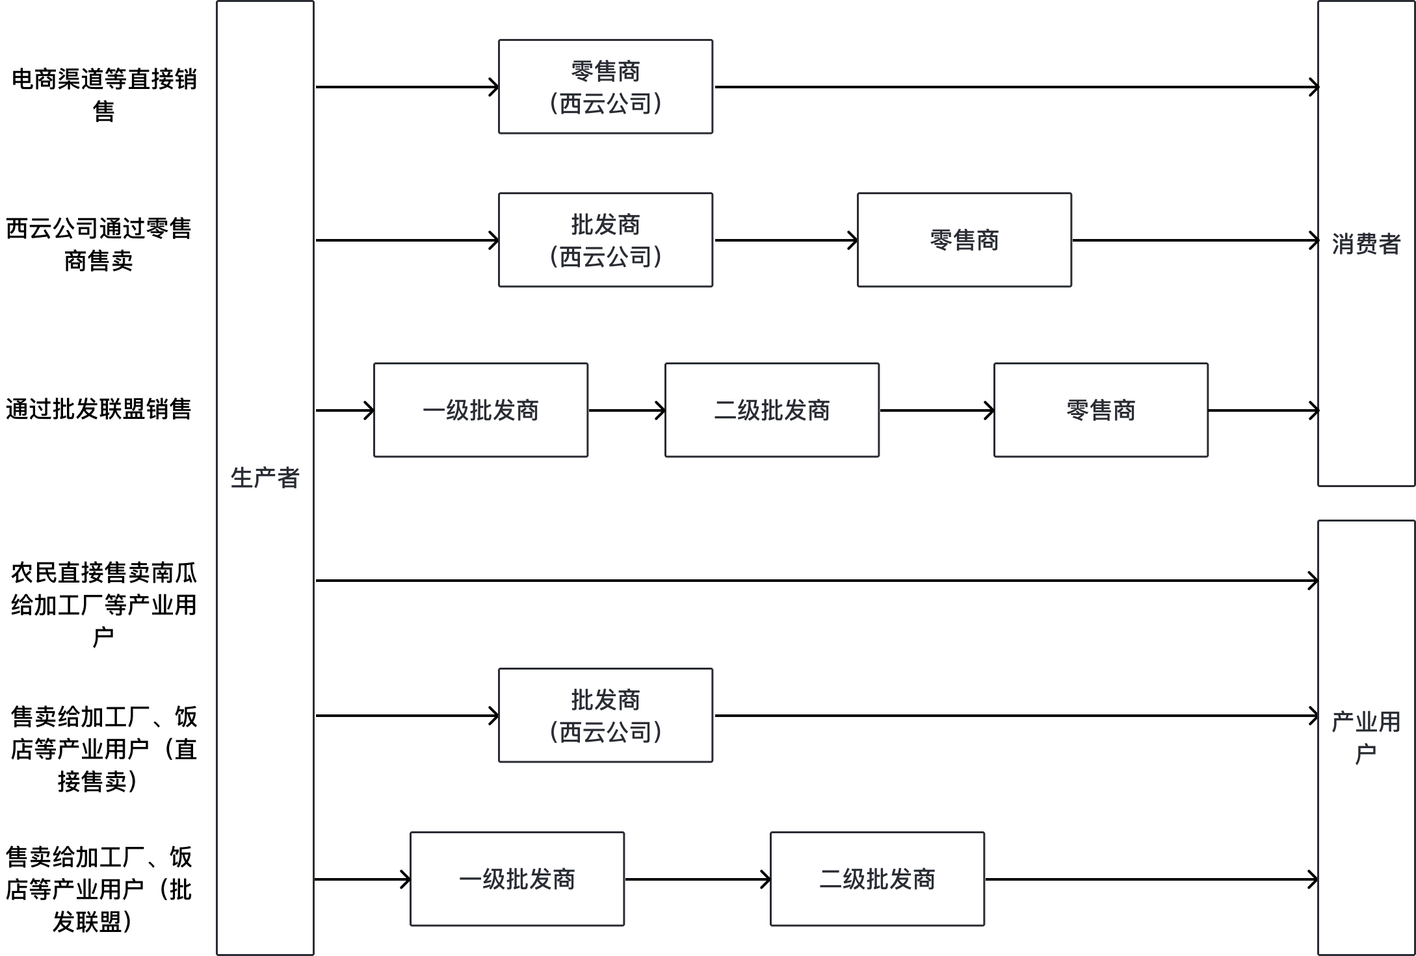

**（一）面向最终消费者的渠道：**

1. **通过电商渠道销售（一级渠道）**

优点：①无中间环节，降低流通成本

②西云公司能够直接接触消费者，快速获取市场反馈，便于调整策略

③缩短供应链，提升效率

缺点：①运营管理（如售后、客服）复杂度高

②无法有效分散销售风险。

1. **通过西云批发商对接零售终端，生产者→批发商（西云公司）→零售商→消费者（二级渠道）**

优点：①西云公司借助零售商的资源，扩大市场覆盖范围

②生产者可聚焦生产，降低销售压力。

缺点：①环节较多，流通成本增加

②信息传递易失真，渠道控制难度大

③可能因利益分配引发矛盾。

1. **依托二级批发联盟构建的分销网络，生产者→一级批发商（西云公司）→二级批发商（批发联盟）→零售商→消费者（三级渠道）**

优点：①通过多级批发商，实现市场深度渗透，分散销售风险

②利用各级批发商的地域优势，扩大覆盖面。

缺点：①环节冗长，效率降低，成本层层叠加

②渠道链条长，协调难度大，易引发渠道冲突。

**（二）面向产业用户的渠道：**

1. **产地直供，农民直接售卖→产业用户（零级渠道）**

优点：①直接交易，减少中间成本，价格灵活性高

②农民与产业用户（如加工厂，餐饮行业等）直接沟通，需求匹配更精准。

缺点：①农民需自行解决物流、销售渠道问题，规模受限

②缺乏专业分销支持，交易稳定性差。

1. **西云批发商主导的产业服务渠道，生产者→批发商（西云公司）→产业用户（一级渠道）**

优点：①环节较少，流通效率较高

②依托西云公司的专业性，提供更精准的产业用户服务

③批发商与生产者、产业用户之间信任度高，有利于持续合作。

缺点：①对批发商依赖度高，生产者对终端用户的掌控力有限

②若批发商合作变动，影响较大。

1. **依托批发联盟卖到更远的区域（推测），生产者→一级批发商→二级批发商→产业用户（二级渠道）**

优点：①借助批发商网络，触达广泛产业用户

②利用批发商的仓储、配送能力，降低生产者负担。

缺点：①环节较多，响应速度慢

②多级分销导致利润分流，产业用户采购成本可能升高。

**现状情况：**

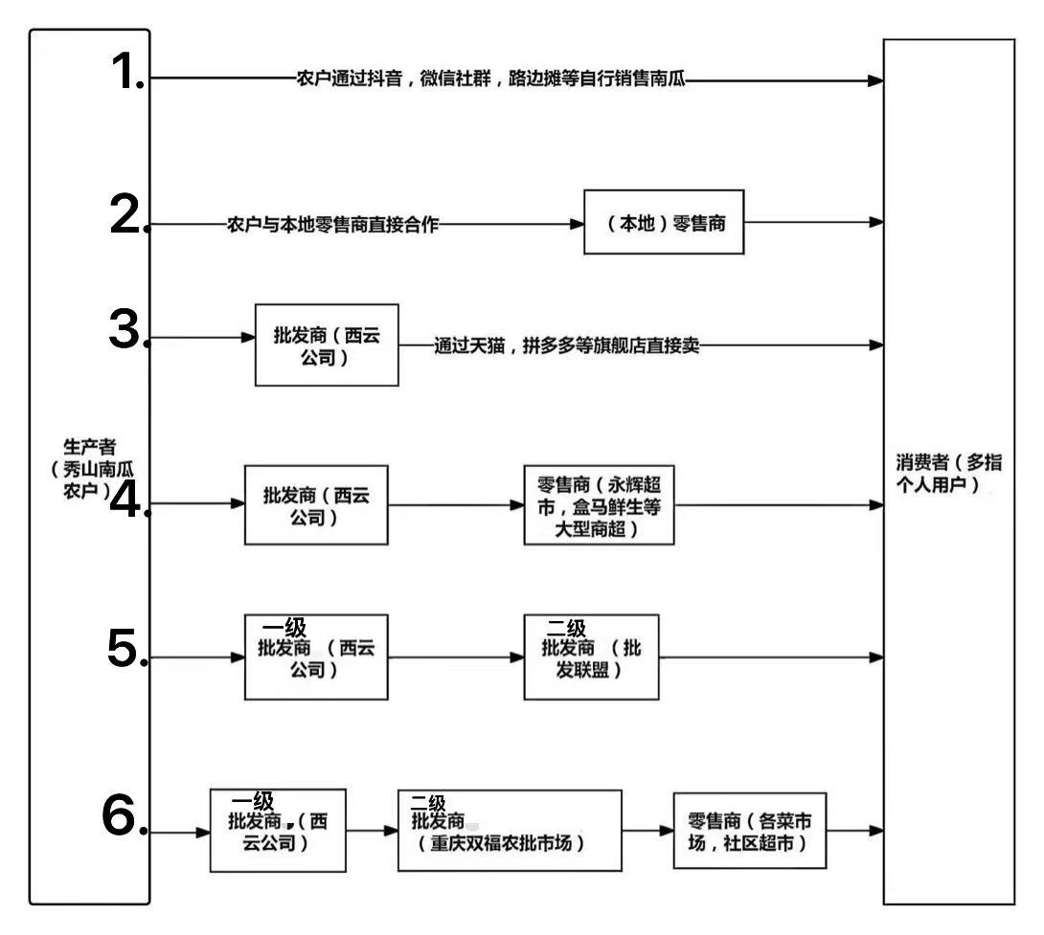

**1. 零级渠道**

生产者→消费者，少数秀山农户通过**抖音、微信社群、路边摊**等自行销售南瓜，但规模小，不属于西云公司的流通体系。西云公司未介入，属于“农户直销”，占比极低。

优点：①自主性强：农户直接面向消费者，无需依赖中间商，可灵活定价和调整销售策略（如通过抖音、微信社群推广）。

②新鲜度保障：减少流通环节，南瓜直接从田间到消费者手中（如路边摊销售）。

缺点：①规模小：仅限于少数农户，无法形成规模化销售（占比极低）。

②市场风险高：依赖农户个人能力，缺乏稳定销售渠道（如未提及订单保障或价格保护）。

**2. 一级渠道： 农户与本地零售商直接合作**

农户与本地零售商建立直接的供应关系，零售商直接从农户处采购南瓜，然后销售给消费者。这种方式可以减少中间环节，降低成本，同时保证南瓜的新鲜度。

优点：①中间环节少：减少流通层级（农户→零售商→消费者），降低加价成本。

②本地化优势：零售商与农户直接对接，快速响应本地市场需求（如保证新鲜度）。

缺点：①覆盖范围有限：仅限本地零售商，难以拓展区域外市场（未提及跨区域合作）。

②标准化不足：未提及质量控制或分拣标准，可能影响产品一致性。

**3.** **一级渠道：西云公司企业直营**

生产者→西云公司→消费者，**电商平台直营**，西云公司通过天猫、拼多多等旗舰店直接卖给消费者。或者是通过**直播带货**的方式，通过抖音/快手直播间直接销售，缩短链路。

优点：①链路最短：生产者→平台→消费者，减少中间商（如直播带货直接触达用户）。

②品牌溢价：通过电商平台和直播打造“秀山南瓜”品牌（如标注产地直供）。

缺点：①物流成本高：需覆盖全国市场，冷链配送和技术指导（如案例中提到的仓储物流）增加成本。

②依赖平台流量：需持续投入运营电商平台和直播推广（未提及是否稳定盈利）。

**4.二级渠道：西云公司直供给零售商**

直接供应给**永辉超市、盒马鲜生等大型商业超市**，跳过批发市场。

e.g西云公司与永辉超市合作：

①永辉采购部提出需求。

②西云公司组织秀山农户按标准采收，分拣为A级（商超）、B级（电商）。

③检测合格后，冷链配送至永辉区域仓。

④永辉上架销售，标注“秀山直供南瓜”。

优点：①规模化销售：与大型商超合作（如永辉、盒马），覆盖广泛消费群体。

②标准化管理：分拣、检测、冷链全流程控制（如A级品供应商超，保障品质）。

缺点：①议价权受限：需满足商超的采购标准（如分拣和检测成本由西云承担）。

②履约压力：需按商超需求精准供应（如订单波动可能影响农户生产计划）。

1. **二级渠道：通过批发联盟进行销售，有两个批发商**

（这是案例中最典型的流通渠道，原来的批发联盟可能已经名存实亡，目前可能有与新的批发联盟合作。）西云公司作为核心批发商整合秀山农户的南瓜农产品，通过批发联盟将南瓜分销至区域零售商网络。

优点：①区域渗透力强：利用批发联盟的现有网络快速铺货（如案例中提到的“已建立的批发联盟销售资源”）。

②风险分担：通过联盟分散市场波动风险（如保底收购价随行就市）。

缺点：利润被稀释：多级分销导致利润分配复杂（未提及农户收益是否受影响）。

**6. 三级渠道**

生产者→西云公司→批发商2（重庆双福农批市场）→零售商→消费者，西云公司从农户那里集散南瓜，再批量卖给重庆双福农批市场等批发商，再由批发商分销至菜市场、社区超市。

优点：覆盖下沉市场：通过农批市场触达社区超市、菜市场等终端（如双福农批市场辐射重庆本地）。

缺点：层级多、损耗高：多次搬运和分拣（如传统渠道损耗率高的潜在问题）。

**四、相似案例对比**

**1、宋小菜**

**描述：**宋小菜是一家专注于蔬菜的 B2B 电子商务平台于 2015 年创立。它使用通过应用程序从小型零售商那里收集订单，然后从农民或合作社那里采购。这种模式，也称为消费需求反向定制，减少了中介，每天处理订单，次日送达，与传统的 40-50% 相比，实现了 0.36% 的损坏率。

**与订单型农业的相关性：**

1. 无限接近上游。宋小菜的上游有专门的合伙人负责食材供应，“我们会选取体量更大、**更加接近生产基地的角色作为供货商**。”
2. 输出标准。
3. 包装前置。宋小菜根据订单直接在采购的源头整箱打包，中间经过的各个环节都不在拆装分包，分拣的情况也很少。相反，传统分拣程序多，每分拣一次，就会带来一次损耗，这也是**传统食材损耗率高居不下最重要的因素之一**。
4. 缩短物流环节。宋小菜的食材是**基地直发城市服务站**，与其他渠道相比，**少了中转环节**，减少了因为中转搬运带来的损耗。
5. 快速到货。比传统的渠道少了一到两天，减少了因时间流逝造成的脱水、蒸发。

**与西云的相似之处：**两者都通过电子商务将农民与市场直接连接起来，确保销售后生产

相关资料：

和传统的B2B交易平台不同，宋小菜的基本模式是“反向供应链”，也叫**消费需求反向定制**。

即一切从C端消费者的需求出发，利用宋小菜的APP平台向位于蔬菜供销一线的小型B端零售商**收集订单需求**，再分类整合订单，分配给相应的供应商。基地供应商接到订单之后，按照**订单数额精确包装**，最后从基地直接运送到销售终端。

谢金余举了一个例子，一颗土豆，如果按照传统的供应链，会经过采购商、再到一级供应商、二级供应商、批发商、经销商，最后才到市场小商贩手里，这中间少则三四个环节，多则七八个环节。

除了终端直接面向消费者的零售商，上游供应商很难精确预测第二天的消费需求，无法做到精确采购，因而造成库存过剩过多或者缺货。

而宋小菜把中间的环节都整合在一起，通过**APP平台直接连接上下游客户**。在宋小菜这里，上游供应商与终端零售商之间只有一个环节，基本实现无缝对接。

**2、酉阳“云上稻米”**

**描述**：消费者可以通过一个小程序认养稻田，当地村民根据集体协议管理稻田。大米收获、加工并发送给领养者

**与基于订单的农业的相关性**：这是基于订单的农业的一个明显例子，其中生产基于消费者的预订，确保在种植前满足市场需求。它与西云的模式一致，通过预先安排的销售来保证农民的收入。

**与西云的相似之处**：两者都涉及促进农产品销售的数字平台，预订机制确保生产与需求保持一致

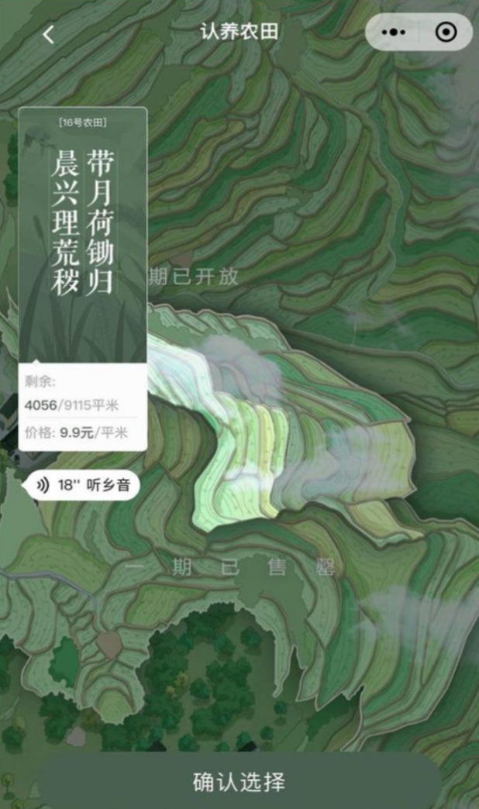相关资料：

来自全国各地的消费者，可以通过小程序远程认养稻田，当地村民在村集体管理下按照协议标准耕种稻田，稻米收获后，统一加工、包装寄送至认养人。每平方米稻田9.9元的认养价格，帮助农户提前锁定了收益。

通过慢直播镜头，消费者可以实时观察稻谷生长情况，见证水稻发芽、茂盛、丰收。

项目一期发布后，仅30小时，便吸引来自全国33个省份，近万名消费者完成所有土地认养。今年6月，第二期稻田上线，预计两期将实现销售总额65万元，接近村集体经济去年全年贡米总收入，以数字化的方式有效实现产业帮扶。

[1]Jiemian：3年获4.5亿融资，宋小菜靠这个绝招称霸蔬菜B2B江湖

[2]重庆市政府：2024年智慧农业建设典型案例公布 重庆4案例入选

[3]China.com：秀山 ：“五大体系”支撑农村电商产业行稳致远

[4]Impacts of agri-food e-commerce on traditional wholesale industry： Evidence from China